|  |
| --- |
| **BỘ GIÁO DỤC VÀ ĐÀO TẠO**  **HỌC VIỆN CÔNG NGHỆ BƯU CHÍNH VIỄN THÔNG**  **=====***=====** |
|  |
| **BÀI TẬP LỚN**  **MÔN HỌC: PHÂN TÍCH THIẾT KẾ & ĐẢM BẢO CHẤT LƯỢNG**  **PHẦN MỀM** |
| Đề tài 37: Phần mềm Quản lý thư viện quốc gia  Nhóm môn học: 04   |  |  |  |  | | --- | --- | --- | --- | | **Giảng viên:** | | Đỗ Thị Bích Ngọc | | | **Sinh viên:** | | Nguyễn Quang Liêm – B18DCCN325 | | |  |  | | |
|  |

**Đặc tả yêu cầu**

**1.Bảng giải thích ngữ nghĩa chi tiết cho từng khái niệm trong ứng dụng:**

|  |  |  |  |
| --- | --- | --- | --- |
| **TT** | **Tên Tiếng Việt** | **Tiếng Anh** | **Giải thích** |
| **Nhóm các khái niệm liên quan đến con người** | | | |
|  | Thành viên hệ thống | Member | Là người có tài khoản và thẩm quyền để đăng nhập vào hệ thống, thực hiện các chức năng được cho phép. Ví dụ Quản lý có thể đăng nhập vào hệ thống để xem thống kê lượng sách tồn kho. |
|  | Quản lý | Manager | Là 1 trong những thành viên của hệ thống.Quản lý là người có chức danh cao nhất, có thể đăng ký/ hủy tài khoản các thành viên cấp dưới , xem tất cả các thống kê, từ đó đưa ra các chiến lược giúp thư viện phát triển |
|  | Thủ thư | Librarian | Là 1 trong những thành viên của hệ thống. Thủ thư có nhiệm vụ trực tại quầy. Nếu có bạn đọc đến mượn/hoặc trả sách, thủ thư sẽ quét thẻ bạn đọc thực hiện đăng ký mượn/trả sách cho bạn đọc đó.Ngoài ra thủ thư còn có thể tạo thẻ bạn đọc mới cho bạn đọc,In phiếu phạt, xem thống kê sách |
|  | Bạn đọc | Reader | Là người đã có thẻ bạn đọc được đăng ký tại thư viện |
|  | Nhân viên nhập sách | Inputting book employee | Là một trong những thành viên hệ thống. Nhân viên nhập sách có nhiệm vụ nhập các đầu sách được mang từ các nhà cung cấp/ xuất bản vào hệ thống. Sau đó in hóa đơn tổng tiền cho nhà cung cấp/ xuất bản ký và thanh toán cho họ.Nếu các đầu sách nào chưa có trong hệ thống, Nhân viên nhập sách có thể thêm mới đầu sách đó, Ngoài ra nếu đó là nhà cung cấp/ xuất bản mới, thì nhân viên nhập sách cũng có thể thêm mới thông tin về nhà cung cấp/xuất bản đó vào hệ thống. |
|  | Nhà cung cấp/xuất bản sách | Publisher | Là tổ chức hợp tác với thư viện, có chức năng cung cấp các đầu sách cho thư viện |
| **Nhóm các khái niệm liên quan đến hoạt động của người** | | | |
|  | Đăng ký | Registration | Là hoạt động của thành viên hệ thống. Thành viên hệ thống để truy cập được vào ứng dụng thì cần phải có 1 tài khoản đã được đăng ký |
|  | Đăng nhập | Login | Là hoạt động của thành viên hệ thống bao gồm: Quản lý, thủ thư,Nhân viên nhập sách. Sau khi đã có tài khoản đăng ký, thành viên hệ thống có thể sử dụng tài khoản đó để đăng nhập vào hệ thống và sử dụng các chức năng theo chức vụ của từng người. |
|  | Đăng xuất | Log out | Là hoạt động của thành viên hệ thống. Khi tài khoản của thành viên đang được đăng nhập trên hệ thống, thành viên có thể đăng xuất tài khoản đó ra khỏi hệ thống |
|  | Đổi mật khẩu | Change password | Là hoạt động của thành viên hệ thống. Sau khi tài khoản được đăng nhập thành công, thành viên có thể sử dụng chức năng đổi mật khẩu của mình để nâng cao tính bảo mật cho tài khoản |
|  | Mượn sách | Borrow book | Là hoạt động của thủ thư. Theo đó, khi có độc giả đến mượn sách, thủ thư sẽ quét thẻ bạn đọc của họ để lấy thông tin chi tiết của độc giả gồm: mã độc giả, tên độc giả,ngày sinh, địa chỉ, số điện thoại và danh sách các sách mượn chưa trả và sách mượn đã trả của độc giả đó. Sau khi xác định được thẻ bạn đọc của độc giả, thủ thư sẽ quét lần lượt các sách mà độc giả đó đăng ký mượn thêm.Lưu ý, Mỗi lần mượn độc giả chỉ có thể mượn tối đa 5 quyển sách, và số sách đang mượn tối đa cũng không được vượt quá 5 quyển.Vì vậy nếu số số sách mà độc giả đăng ký mượn thêm cộng với số sách đang mượn của độc giả đó vượt quá 5 quyển. Hãy từ chối |
|  | Trả sách | Return book | Là hoạt động của thủ thư. Theo đó, khi có độc giả đến trả sách, thủ thư sẽ quét thẻ bạn đọc của họ để lấy thông tin chi tiết của độc giả gồm: mã độc giả, tên độc giả,ngày sinh, địa chỉ, số điện thoại và danh sách các sách mượn chưa trả và sách mượn đã trả của độc giả đó. Sau khi xác định được thẻ bạn đọc của độc giả, thủ thư sẽ quét lần lượt các sách mà độc giả đó đăng ký trả. Sau mỗi lần quét, danh sách mượn sách của độc giả đó sẽ được rút ngắn.Sau đó in ra phiếu mượn( nếu còn danh sách mượn).Ngoài ra khi nhận sách trả, nếu sách bị hư hại quá 20% hoặc sách bị trả muộn so với ngày quy định, thủ thư sẽ in thêm nội dung phạt và tổng số tiền phạt vào trong phiếu mượn của độc giả. |
|  | Thủ thư tạo thẻ bạn đọc | Librarian create reader card | Là hoạt động của thủ thư khi có bạn đọc đến đăng ký làm thẻ bạn đọc của thư viện. Bạn đọc cần xuất trình các giấy tờ và cung cấp các thông tin xác thực cho thủ thư để hỗ trợ đăng ký tạo thẻ bạn đọc |
|  | Xem thống kê sách | View the statistics of books | Là hoạt động của thành viên hệ thống dùng để xem danh sách các đầu sách hiện có trong thư viện |
|  | Thủ thư quản lý thông tin bạn đọc | Librarians manage reader information | Là hoạt động của thủ thư. Thủ thư có thể chỉnh sửa thông tin của bạn đọc trên hệ thống. hoặc có thể hủy thẻ bạn đọc của 1 độc giả nếu có sự yêu cầu. |
|  | Thêm thông tin nhà cung cấp/xuất bản | Add information about publisher | Là hoạt động của nhân viên nhập sách , khi nhân viên nhập sách tiến tìm thông tin nhà cung cấp/ xuất bản trên hệ thống. Nếu hệ thống chưa có thông tin nào về nhà cung cấp/ xuất bản đó thì nhân viên nhập sách có thể thêm mới thông tin về nhà cung cấp /xuất bản đó. |
|  | Thêm thông tin đầu sách | Add information about Title of book | Là hoạt động của nhân viên nhập sách. khi nhận được số lượng sách mà nhà cung cấp/ xuất bản mang tới, nhân viên nhập sách sẽ có nhiệm vụ nhập các đầu sách đó vào hệ thống. |
|  | In hóa đơn nhập sách | export bill of book entry | Là hoạt động của nhân viên nhập sách. Sau khi nhập xong dữ liệu về các đầu sách do nhà cung cấp/ xuất bản mang tới, Nhân viên nhập sách sẽ in hóa đơn nhập sách ghi rõ nhà cung cấp và các đầu sách trên 1 bảng.Mỗi dòng tương ứng với một đầu sách: mã, tên, đơn giá,số lượng, thành tiền. Dòng cuối ghi tổng tiền.Sau khi in xong hóa đơn, nhân viên nhập sách sẽ đưa hóa đơn cho nhà cung cấp/xuất bản ký và thanh toán cho họ. |
|  | Xem thống kê sách mượn theo lượt | View the statistics of books borrowed by turn | Là hoạt động của quản lý dùng để xem danh sách sách mượn được hiển thị theo số thứ tự từ nhiều đến ít.Mỗi dòng chứa thông tin: mã, tên sách, tác giả, mã vạch,tổng số lượt mượn. Khi quản lý click vào 1 dòng sẽ hiển thị lên danh sách chi tiết những lần độc giả nào mượn quyển sách đó.Mỗi dòng chứa: ngày, tên độc giả, ngày trả, tiền phạt nếu có. |
|  | Xem thống kê lượng sách tồn kho | View books in inventory | Là hoạt động của quản lý. Quản lý có thể xem danh sách các đầu sách tồn kho theo tháng hoặc theo năm. |
|  | Xem thống kê lượng sách mượn chưa được trả. | View the statistics of the number of borrowed books that have notbeen returned. | Là hoạt động của quản lý. Quản lý có thể xem thống kê lượng sách mượn nhưng chưa được trả theo tháng hoặc theo năm. |
| **Nhóm các khái niệm liên quan đến vật, đối tượng** | | | |
|  | Đầu sách | Title of Book | Là đại diện cho một nhóm sách có cùng tên. Ví dụ đầu sách **Đại số 1** trong đầu sách này có 1000 quyển sách **Đại số 1.** |
|  | Sách | Book | Là 1 đối tượng cụ thể trong mỗi đầu sách. Mỗi quyển sách trong 1 đầu sách đều có 1 mã vạch riêng. |
|  | Hóa đơn nhập sách | Bill of Book | Là hóa đơn lưu trữ thông tin về các đầu sách đã nhập vào trong ngày hôm đó trên 1 bảng. Mỗi dòng tương ứng với một đầu sách: mã, tên, đơn giá,số lượng, thành tiền. Dòng cuối ghi tổng tiền. |
|  | Phiếu mượn | Bill of book borrowing | Là phiếu lưu trữ thông tin của 1 độc giả về các sách đã mượn. Phiếu mượn chứa các nội dung gồm: Mã, tên sách, tác giả, mã vạch, ngày mượn, ngày phải trả. Dòng cuối cùng ghi tổng số sách đang mượn |
|  | Thẻ bạn đọc | Reader card | Khi độc giả muốn được trải nghiệm các dịch vụ của thư viện, độc giả cần đăng ký tạo thẻ bạn đọc với thủ thư.Mỗi độc giả có 1 thẻ bạn đọc chứa mã, tên, ngày sinh, địa chỉ, số điện thoại và mã vạch của độc giả đó. |

**2. Mô tả hệ thống bằng ngôn ngữ tự nhiên**

**2.1 Mục đích của hệ thống:** Hệ thống trang web phục vụ công tác quản lý mượn trả sách của thư viện quốc gia

**2.2 Phạm vi hệ thống:** Những người được vào hệ thống và chức năng mỗi người được thực hiện khi vào hệ thống này được quy định như sau:

* Thành viên hệ thống:
* Đăng nhập
* Đăng xuất
* Đổi mật khẩu
* Quản lý:
* Được thực hiện các chức năng như thành viên hệ thống
* Quản lý nhân viên
* Xem thống kê sách mượn theo lượt
* Xem thống kê loại sách đã được mượn
* Xem thống kê lượng sách tồn
* Xem thống kê lượng sách mượn chưa được trả
* Thủ thư:
* Được thực hiện các chức năng như thành viên hệ thống
* Quản lý thông tin thẻ bạn đọc
* Cho mượn sách
* Nhận sách trả
* Xem thống kê sách
* Bộ phận Nhập sách:
  + Được thực hiện các chức năng như thành viên hệ thống
  + Quản lý thông tin nhà cung cấp/ xuất bản
* Quản lý đầu sách
* In hóa đơn nhập đầu sách

**3. Hoạt động nghiệp vụ của chức năng Mượn sách:**

Nhân viên chọn menu cho mượn sách → quét thẻ độc giả để lấy thông tin độc giả → thông tin chi tiết độc giả hiện lên + danh sách các sách mượn chưa trả + danh sách sách mượn đã trả → nhân viên quét lần lượt các sách được chọn mượn → danh sách sách mượn được bổ sung thêm cho đến khi hết sách chọn mượn (hoặc tối đa 5 quyển) thì submit → in ra phiếu mượn chứa mã, tên, mã vạch độc giả, mã vạch phiếu mượn, và danh sách sách còn mượn, mỗi đầu sách trên một dòng: mã, tên sách, tác giả, mã vạch, ngày mượn, ngày phải trả và dòng cuối cùng ghi tổng số sách đang mượn.

**4.Thông tin các đối tượng cần xử lý, quản lý**

Nhóm các thông tin liên quan đến con người:

* Thành viên hệ thống: Tên đăng nhập, mật khẩu,mã ,họ tên, địa chỉ,email,số điện thoại
* Nhân viên nhập sách:Giống thành viên, có thêm vị trí công việc
* Thủ thư: Giống nhân viên nhập sách
* Quản lý: Giống nhân viên nhập sách
* Thẻ bạn đọc: Mã, tên,ngày sinh,địa chỉ, số điện thoại, mã vạch

Nhóm các thông tin liên quan đến đơn vị tổ chức:

* Nhà cung cấp/xuất bản sách: mã, tên, địa chỉ, email,điện thoại,mô tả

Nhóm các thông tin liên quan đến cơ sở vật chất:

* Đầu sách: Mã, tên, tác giả, năm xuất bản, giá bìa, số lượng, mô tả
* Sách: Mã vạch
* Hóa đơn nhập sách: nhà cung cấp/xuất bản, bảng các đầu sách trên 1 dòng gồm: mã, tên sách, đơn giá, số lượng, thành tiền, tổng tiền
* Phiếu phạt: mã, tên sách, tác giả, mã vạch, ngày mượn, ngày phải trả, ngày trả, số tiền phạt và dòng cuối cùng ghi tổng số tiền phạt
* Phiếu mượn: mã, tên ,mã vạch độc giả, mã vạch phiếu mượn, danh sách sách còn mượn (mã , tên sách,tác giả,mã vạch, ngày mượn, ngày phải trả), tổng số sách đang mượn

Nhóm các thông tin liên quan đến thống kê:

* Thống kê sách mượn theo lượt
* Thống kê loại sách đã được mượn
* Thống kê lượng sách tồn
* Thống kê lượng sách mượn chưa được trả

**5.Quan hệ giữa các đối tượng, thông tin:**

* Một thư viện có nhiều thủ thư
* Một thư viện có nhiều nhân viên nhập sách
* Một thư viện có một quản lý
* Một thư viện có nhiều nhà cung cấp/xuất bản
* Một nhà cung cấp/xuất bản có thể cung cấp nhiều đầu sách.
* Một thư viện có nhiều đầu sách
* Một đầu sách có nhiều quyển sách có mã vạch khác nhau
* Một thẻ độc giả có nhiều phiếu mượn
* Một phiếu mượn có thể có nhiều quyển sách
* Một thẻ độc giả có thể có nhiều phiếu phạt
* Một phiếu phạt có thể có nhiều quyển sách
* Một nhà cung cấp có thể có nhiều hóa đơn
* Một quyển sách có thể có trong nhiều phiếu mượn
* Một quyển sách có thể có trong nhiều phiếu phạt
* Một đầu sách có thể có trong nhiều hóa đơn

**6.Mô tả hệ thống bằng ngôn ngữ UML - use case**

Use case tổng quan:

Các chức năng tương ứng với từng actor:

* Thành viên hệ thống: đăng nhập, đăng xuất , đổi mật khẩu
* Quản lý: có chức năng của thành viên hệ thống, Xem thống kê, Quản lý nhân viên
* Nhân viên nhập sách: có chức năng của thành viên hệ thống, Quản lý nhà cung cấp/xuất bản, Xuất hóa đơn nhập, Quản lý đầu sách
* Thủ thư: có chức năng của thành viên hệ thống, tìm kiếm thông tin sách, tiếp nhận mượn sách, trả sách, quản lý thẻ bạn đọc

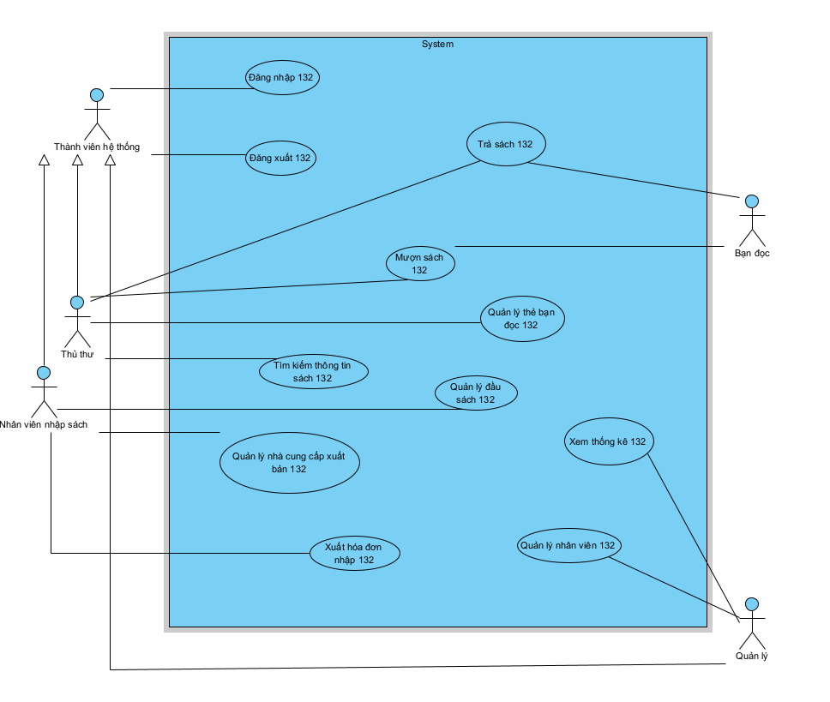

Mô tả chi tiết Use case:

* Đăng nhập: UC này cho phép thành viên của hệ thống đăng nhập vào hệ thống
* Đăng xuất: UC này cho phép thành viên của hệ thống đăng xuất khỏi hệ thống
* Mượn sách: UC này cho phép thủ thư làm thủ tục cho mượn sách cho bạn đọc
* Trả sách: UC này cho phép thủ thư làm thủ tục cho trả sách cho bạn đọc
* Tìm kiếm thông tin sách: UC này cho phép thủ thư tìm kiếm sách theo tên, mã
* Quản lý thẻ bạn đọc: UC này cho phép thủ thư thực hiện chức năng: thêm sửa xóa thẻ bạn đọc
* Quản lý nhà cung cấp/xuất bản: UC này cho phép nhân viên nhập sách thêm sửa xóa thông tin về nhà cung cấp /xuất bản sách
* Xuất hóa đơn nhập: UC này cho phép nhân viên nhập sách xuất hóa đơn chi phi về các đầu sách đã nhập hôm đó
* Quản lý nhân viên: UC này cho phép Quản lý thực hiện các chức năng : thêm sửa xóa tài khoản của nhân viên trong hệ thống
* Xem thống kê: UC này cho phép Quản lý Xem các thống kê về lượng sách tồn kho, lượng sách đã mượn chưa trả, lượng sách mượn theo lượt

Use case chi tiết module Mượn sách:

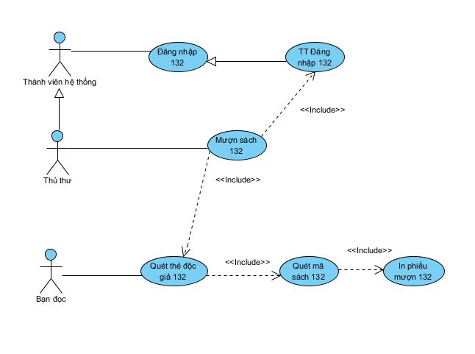

Chức năng mượn sách có các giao diện tương tác sau:

* Đăng nhập -> đề xuất UC đăng nhập
* Quét thẻ độc giả-> đề xuất UC quét thẻ độc giả
* Quét mã sách -> đề xuất UC quét mã sách
* In phiều mượn -> đề xuất UC in phiếu mượn
* Các UC trên đều bắt buộc thực hiện mới hoàn thành việc mượn sách

Như vậy , biểu đồ UC chi tiết cho modul mượn sách được trình bày như trên, các UC được mô tả như sau:

* Quét thẻ độc giả: UC này cho phép thủ thư quét thẻ bạn đọc của độc giả, để xem thông tin của độc giả đó
* Quét mã sách: UC này cho phép thủ thư xác định các đầu sách mà độc giả muốn mượn vào hệ thống
* In phiếu mượn: UC này cho phép thủ thư in ra phiếu mượn sách của độc giả sau khi hoàn tất việc quét toàn bộ đầu sách mà độc giả muốn mượn.